01/04/2014

UNIVERSISDAD TECNOLÓGICA DE PEREIRA

PROGRAMA DE TECNOLOGÍA ELÉCTRICA

LABORATORIO DE ELECTRÓNICA INTEGRADA

PROFESOR: JOSE NORBEY SANCHEZ FERNANDEZ

PREINFORME No 9: “FLASH ESTROBOSCÓPICO ACTIVADO POR SONIDO (SCR)”

Diseñar un Flash Estroboscópico activado por sonido. Diseñe y construya el circuito que permita el disparo de un pulso de luz de una lámpara o tubo de descarga de Xenón cada vez que se escuche un sonido que supere cierto nivel de sensibilidad, previamente ajustado en el circuito.

Para el preinforme, investigue que es una LÁMPARA O TUBO DE DESCARGA DE XENÓN y como se dispara. TODOS LOS GRUPOS

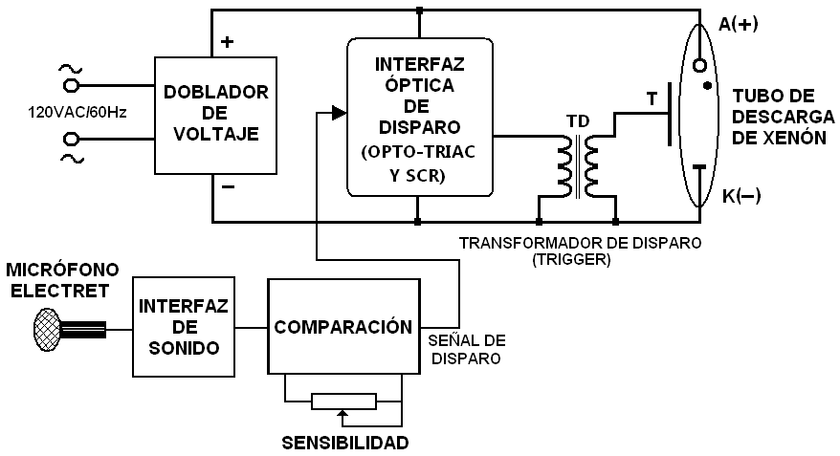
El siguiente diagrama muestra de manera general las partes que integran el circuito, diseñe cada uno de los bloques.

Condiciones del Diseño:
** Para la alimentación del circuito de disparo de la lámpara sensible al sonido se dispone de
una batería de 12VCC
** Los transistores a usar, si son necesarios, son 2N3904 y 2N3906, según el caso, ambos
tienen un β mínimo igual a 100.
** El ajuste de la sensibilidad debe hacerse con un potenciómetro.
** Para la Lógica de soporte, si es necesaria, use cualquier tipo de compuerta con tecnología
TTL ó CMOS.
** Use el MOC3010 y el SCR de referencia C106.
** Para la interfaz de sonido use un micrófono ELECTRET.

